**开源软件基础大作业**

**基于Bangumi网站分析ACG音乐发展**

**Analysis of ACG music development based on Bangumi website**

学 生 姓 名： 金宇涵

学 号： 201892201

学 生 姓 名： 王丁瑶

学 号： 201892245

学 生 姓 名： 祁文博

学 号： 201892246

完 成 日 期： 2021.1.4

目录

引 言

1 目标网站分析

1.1 反爬虫处理

1.2 翻页处理

1.3 获取subject号码页面源码分析

1.4 访问作品的网址变化处理

1.5 详细信息的页面源代码

1.5.1 作品tags

1.5.2 作品信息

2 数据获取与存储

2.1数据获取

2.1.1 subject号获取

2.1.2 tags获取

2.1.3 作品详细信息获取

2.2数据存储

2.2.1 json文件

2.2.2 csv文件

3 数据可视化

3.1作品tags

3.1.1数据处理

3.1.2横向柱状图

3.1.3 词云

3.2年度优秀音乐数量

3.2.1 数据处理

3.2.2 折线图

3.3作品制作公司

3.3.1 数据处理

3.3.2 饼图

3.4作曲

3.4.1 数据处理

3.4.2 纵向柱状图

4 结果分析

4.1 可视化结果具体分析

4.1.1作品tags

4.1.2年度制作数量

4.1.3制作公司

4.1.4作曲

4.2总结性分析

项 目 总 结

工 作 总 结

1. 成员分工

2. 总结

课 程 感 悟

# 引 言

ACG为英文Animation Comic Game的缩写，是动画、漫画、游戏的总称。ACG音乐并不是一种特定的音乐类别，而是一种基于音乐出处所在的分类类别，我们可以把ACG音乐理解为动画、游戏及衍生的舞台剧、广播剧中，所使用的音乐曲目，更广泛的角度上说，任何与这三者相关的音乐都可以归属于其中。

动漫作品的魅力除了剧情作画外，在很大程度上依靠音乐支撑，让动漫作品的节奏和视听上升到艺术的高度，成就了诸如宫崎骏系列作品等里程碑。对比业界内各国发展，日本整个ACG音乐领域可以说已经完成工业化，但是国内现在还是小作坊的合作模式，或有几首能够顶尖的曲目，但是整体水平仍有待提高。在这样的背景下，本文选择ACG音乐发展趋势分析作为方向，通过对目前评价较高且具有代表性的ACG音乐数据进行分析，希望能找到其当下的发展趋势作为未来可能的发展方向的参考，也希望总结出获得好评的ACG音乐都被哪些因素影响。

随着当代动漫行业的发展，国内诸多二次元网站也逐步兴起，逐渐成为了年轻一代的代表。在这些二次元网站中，集中有来自全国的爱好者们通过真实评价而集成的数据，基于其庞大的用户数量及广泛的影响力，有部分大型网站数据可以作为有效可用的数据源。在观察过国内主要二次元平台的领域倾向后，本文选取了国内专注于动漫、音乐领域的ACG网络——Bangumi番组计划网站(https://bgm.tv/)作为数据来源，使用Python语言，按照最新的音乐排行榜爬取了前120首的音乐详细信息，并对获得的数据进行可视化与分析，最后得出了与当前业界潜在表现相符合的结论。

# 1 目标网站分析

通过浏览器打开目标网站https://bgm.tv选择音乐排行榜，进入任意一个音乐查看其页面源代码。在Bangumi网站中，动漫、游戏、音乐、小说等所有的作品都是由subject号码唯一标识的，所以第一步爬取的目标是音乐排行榜中所有音乐的subject号码用于访问每个音乐的页面，进而确定要爬取内容标签的相关信息。

## 1.1 反爬虫处理

Bangumi番组计划网站(https://bgm.tv/)带有反爬虫机制，所以要在访问时设置请求头的信息模拟浏览器，user-agent的参数值可以通过浏览器用F12查看页面源码网络部分得到。

本文使用的请求头的信息如图所示：

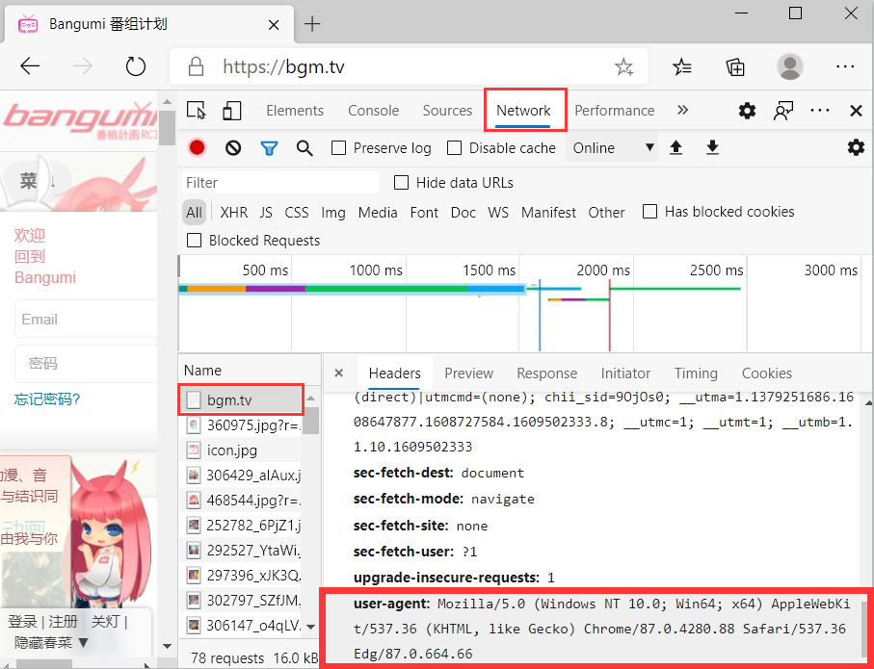

## 1.2 翻页处理

网站的音乐排行榜每页有24首曲目，为获取到120首即5页的内容就需要变化访问的URL。根据观察，该网址格式为：

http://bgm.tv/music/browser?sort=rank&page=X(X表示第X页)

所以翻页只需要用循环改变X的值，再重新与其固定的前部拼接即可。

即url='http://bgm.tv/music/browser?sort=rank&page='+str(X)

## 1.3 获取subject号码页面源码分析

在番组计划网站中，所有作品都是由subject号码唯一标注的，所以在第一步爬取排行榜时目标是获取需要的subject集合。而在该界面源代码中可以看到，每个subject就是li标签下id属性中后半部分数字的值，根据这个规律，将正则表达式匹配模式设为pattern = re.compile(r'li id="item_(\d+)"')，获取到subject 的集合，最后将其写入csv文件中存储用于后续的使用。

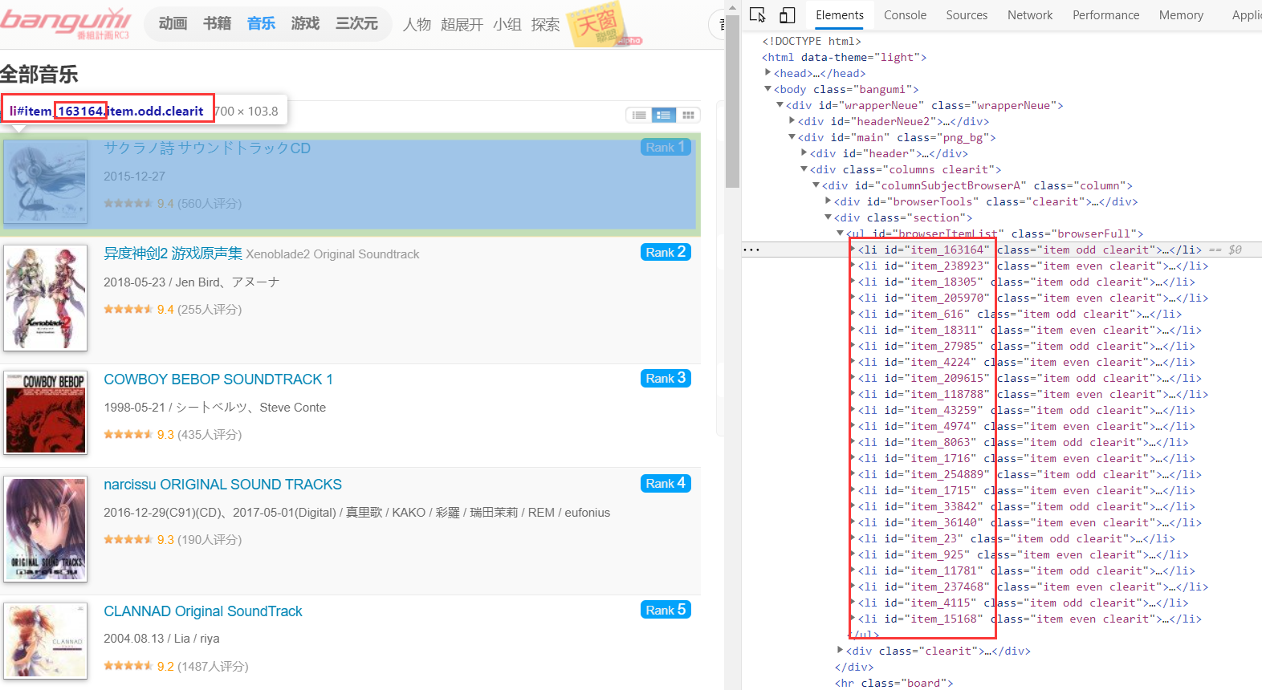

在这步操作中有两点好处：一是保证获取的subject号码一定属于音乐作品而非其他类型的作品，同时没有与后续的具体内容爬虫合并到一起，而是单独存为一个csv文件，为后续想获得其他类型作品如小说、游戏的subject号码的分析保留了扩展的空间。二是由于是通过排行榜获取的音乐信息，而非随机抽取音乐作品，保证了获得的数据都是当前评价较高，受到较多用户好评的音乐曲目，由这些数据进行分析得到的结论将更符合实际情况，有较高的可信度。

## 1.4 访问作品的网址变化处理

每个曲目有单独的网页集成所有相关的信息，与排行榜相同，具体访问网址相对固定的格式为https://bgm.tv/subject/Y(Y为作品的subject号码)。由此将要访问的作品subject号码存储在一个数组中，通过循环和拼接形成不同的URL作为获取信息的网址url='https://bangumi.tv/subject/'+Y。

## 1.5 详细信息的页面源代码

实际爬取的内容存为csv文件，包括subject号，作品名，tags，作曲，厂牌，发售日期和价格等，下面展示实际进行了可视化与分析的数据来源。

### 1.5.1 作品tags

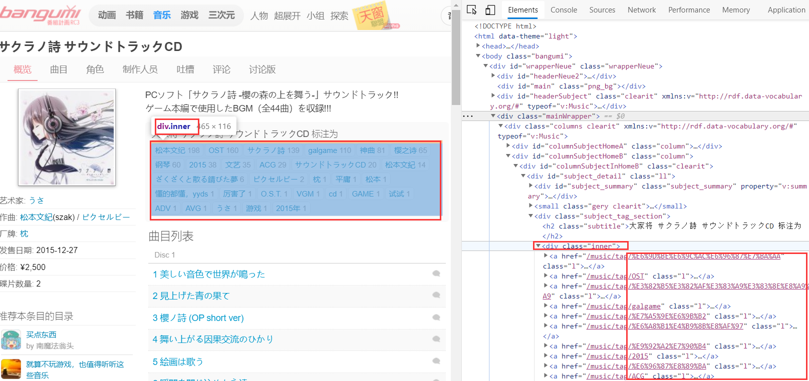

### 1.5.2 作品信息

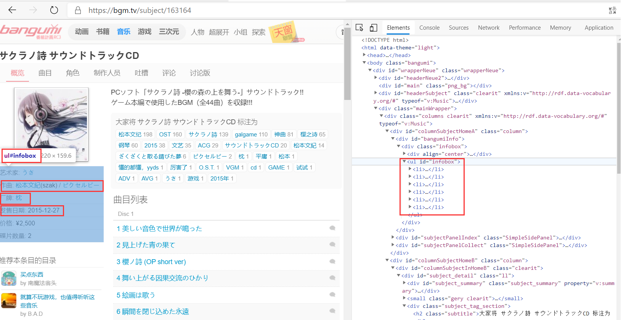

# 2 数据获取与存储

## 2.1数据获取

### 2.1.1 subject号获取

根据上面的分析，使用requests模块获取页面信息，再使用re模块中findall函数，对pattern = re.compile(r'li id="item_(\d+)"')进行正则匹配，每获取一页的音乐排行榜中的subject号存在数组中用于后续写入csv文件。

### 2.1.2 tags获取

根据上面的分析，tags的信息位于<div class=’inner’>的标签下。使用BeautifulSoup模块，先找<div class=’mainWrapper’>下的内容，随后再用find函数找tags所在标签的内容，若为空则跳过，不是空值就写入字典中用于后续写入csv文件。

### 2.1.3 作品详细信息获取

需要的作品信息包括：subject，曲名，厂牌，发售日期，作曲。这些全部包含在<ul id=’infobox’>下<li>的标签中，所以先用find函数找到infobox的信息，再把所有li下的数据存入字典用于后续写入csv文件。

## 2.2数据存储

### 2.2.1 json文件

在获取作品详细信息时，因为在<li>中的内容不止有需要的数据，还有其他不同类型的数据，且随着曲名的不同信息类型也有差别，就是说，会有一些特殊的数据仅有个别作品有值而更多的为空，所以先将第一次获取作品信息全部存为json文件，再读取json文件进行数据清洗，筛除空值过多而产生的无效数据，尽量减少可视化时数据处理的负担。

### 2.2.2 csv文件

在爬虫的过程中一共产生了两份csv文件，一份存有目标访问作品的subject号码(subject_num.csv)，另一份(bgmdb.csv)存有数据清理后全部的作品信息。csv的读取主要依靠csv模块和pandas模块中的函数。在可视化部分主要依靠读取bgmdb.csv文件进行可视化。

# 3 数据可视化

## 3.1作品tags

### 3.1.1数据处理

读取bgmdb.csv中tags一列的数据存入tags的list中，根据观察存入csv文件中tags的数据格式，每个曲目的tags不止有一个，多个tag全部是以空格间隔开，为了统计其词频，首先用re.split(r'\s+',tags)按空格进行分词，得到的单词存入words的list中，再通过Counter模块进行词频统计，最后引入matplotlib.pyplot，用横向柱状图进行可视化。由于最后得到的tags类型过多，取按出现次数排序的前30个的tags来画图。

### 3.1.2横向柱状图

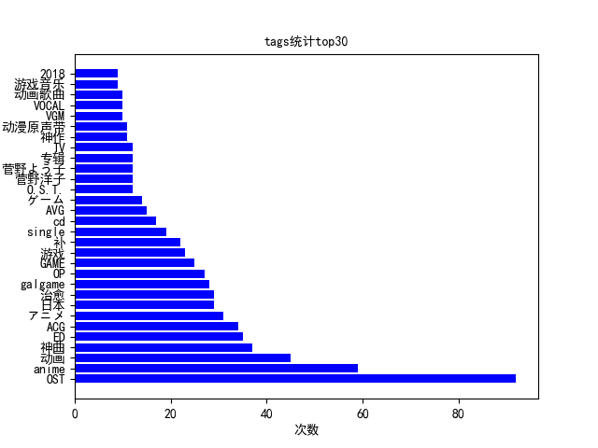

### 3.1.3 词云

用上一步得到的words列表，使用WordCloud模块绘制词云。

绘制tags词云如下

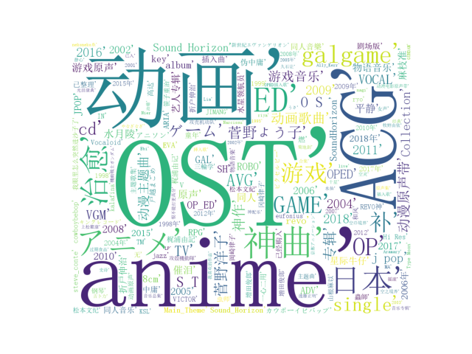

## 3.2年度优秀音乐数量

### 3.2.1 数据处理

由于存在bgmdb.csv中的发售日期格式为：年/月/日的格式，个别作品仅有年份，所以首先要对这些日期进行处理，提取出其中的年份，同时去除空值。提取年份的方法考虑到所有存在文件中可能的日期格式都是以年份开始，所以采取遍历获取的日期列表，取所有表示日期的字符串前四位即为年份，得到存有年份的列表后用Counter得出每年的音乐制作数量，按照数目排序后，空值在列表末尾，所以删除列表的最后一位即可把空值的影响去除。

### 3.2.2 折线图

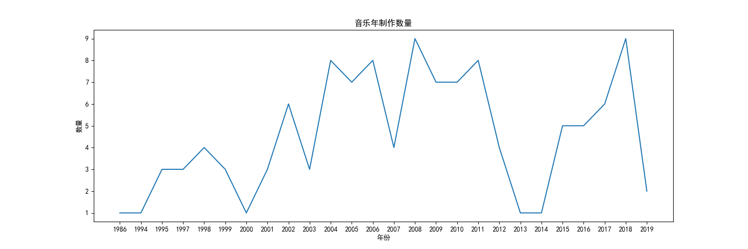

## 3.3作品制作公司

### 3.3.1 数据处理

首先是对日期进行处理，思路与方法同3.2.1数据处理部分。随后将年份列表和公司列表存为一个字典，先获取不重复的制作公司，再用count数出每年每个公司制作了多少作品形成数据交叉表，观察后考虑相同制作量的公司数目，取总制作量前16位的公司的数据用于绘制饼图。

### 3.3.2 饼图

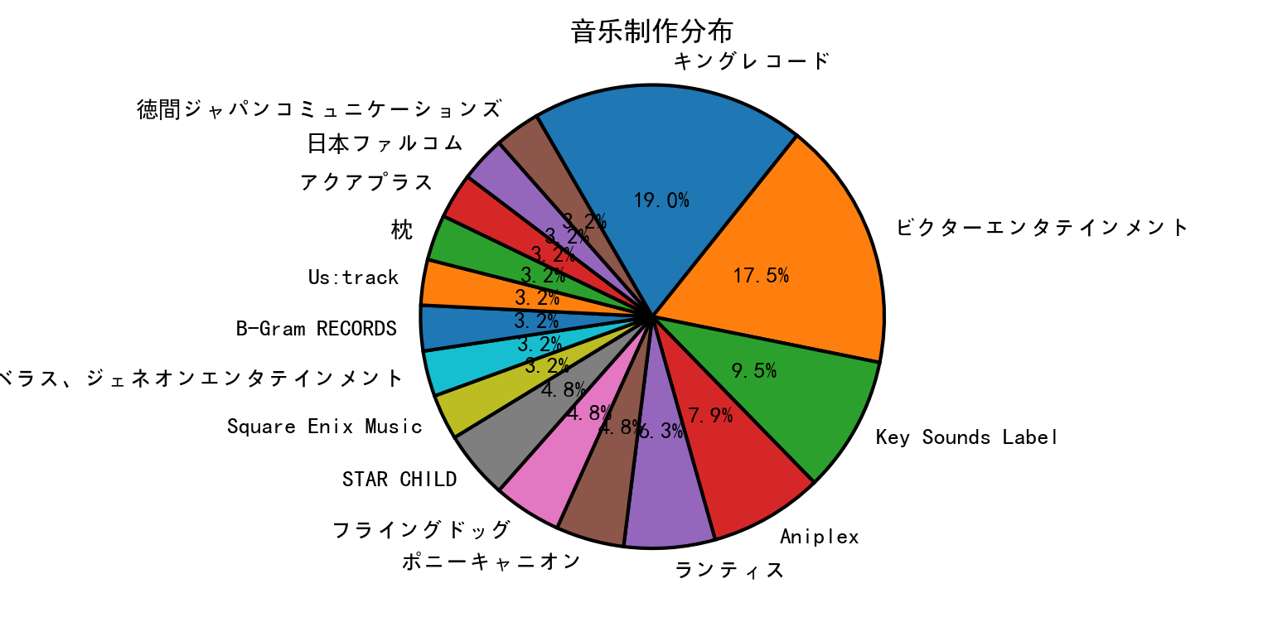

## 3.4作曲

### 3.4.1 数据处理

由于每首曲目的作曲者不止一人，所以存在bgmdb.csv中的作曲一列中每个单元格中有多个作曲者，为了正确统计作曲者的情况，首先进行分词。根据观察bgmdb.csv文件中作曲一项每个名字的分隔符可以发现，名字间通过“、”“/”分开，所以采用re.split(r'/|、',i)进行分词，得到作曲名字列表后绘制纵向柱状图。

### 3.4.2 纵向柱状图

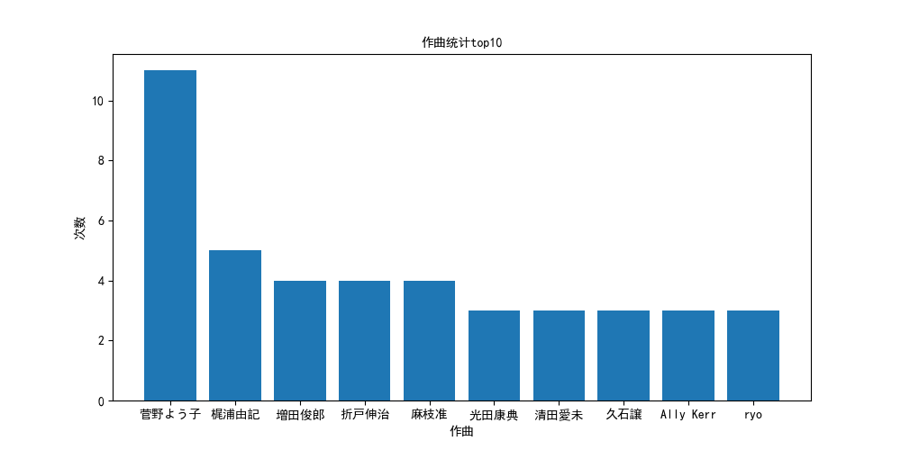

# 4 结果分析

## 4.1 可视化结果具体分析

### 4.1.1作品tags

可视化部分对tags进行了词频统计并绘制了tags的Top30横向柱状图和词云。从柱状图中不难看出，获得好评的音乐多带有“OST”标签，其次是“anime”和“动画”的标签。

OST是Original Sound Track的缩写，字面意思是原始声音轨道，即原声，是收录了一部电影、电视剧或动漫的主题曲和主要插曲的完整唱片，制成Caart,Dnb,CD或DAT/DCC发行，拥有较高的质量。OST标签获最多统计数量，包括后面同样有较多数量的“动漫原声带”和“CD”、“专辑”标签，都反应了市场中客户对想要购买的音乐质量有较高要求，追求音乐在原剧中的真实感。

anime是动画的意思，来源于日文的アニメ这个单词，anime是アニメ的罗马字写法。“anime”和“动画”两个标签，以及其后的“ACG”标签反应了采集的数据确实是ACG音乐领域的曲目，可以确保所使用的数据真实且有效。

在top30中出现的“ED”“OP”标签表现了ACG音乐质量较高的多用于动漫及其电影的开头与结尾。“GAME”“游戏”“游戏音乐”等标签展现的是游戏的制作也推动着高质量的ACG音乐的产生，因为游戏也需要音乐来给予视听上的愉快。“治愈”的标签反应当前受到用户好评的ACG音乐在治愈的感情上表现的更加突出，或成为在当前快时代节奏下的发展方向之一，表达当下年轻人对于在高压的环境下对放松的生活方式的追求。“日本”的标签则从数据上印证了引言部分“日本整个ACG音乐领域可以说已经完成工业化”的观点，也从侧面反应了国内ACG音乐能获得好评的数量有待提高。

出现在这top30的标签，需要特别说明的有以下几个。首先是唯一的一个年份标签“2018”，2018年正是优秀ACG音乐诞生的一个高峰年份，这一点将在下面年度制作数量(4.1.2)的分析中说明。其次要注意的标签是“菅野洋子”和“菅野よう子”，这两个标签分别以中文和日文均出现在top30的排行榜中，而事实上这两个标签所表达的是同一位知名的作曲家，这点将在下面的作曲分析(4.1.4)中更清楚的展现。

### 4.1.2年度制作数量

在数据可视化部分，将每年的优秀ACG音乐制作数量用折线图进行了绘制。根据折线图展现的变化趋势，可以明显看出作品制作数目在2008年和2018年达到了两次巅峰，2004-2011也是作品诞生的一个高峰时间段。结合当时番剧区的情况可以发现，这些高产年份伴随的是大量高质量的音乐番剧和高质量电影的出品，比如京都制作轻音系列，仅其专辑就收录了12首曲目存于收集的数据中。

再看2011和2012年数据量的下降，这并不表示没有优秀曲目的产生，本文认为这部分的变化原因一是经历先前市场上激烈竞争，新曲虽有潜力但是还未积蓄起它的客户基数，这使已经有庞大市场客户的经典曲目表现的更加突出，所以在本文只计算当年发售作品的折线图中产生了下滑的波谷。

最后看近年的制作情况，ACG音乐伴随着动漫行业近期的高潮有走向了一个巅峰。在18年有令ACG乐坛焕发活力的《打上花火》的诞生，同时亦有部分动漫影视作品拿下年度热门影片的席位，带动其ACG音乐走入更多人的视线，同时伴随着唱片公司创新式投入的专辑企划，能在该年创下一个巅峰并不意外。而对于19年的数据，考虑到其发售到现在统计的时间段较短，评价人数较少，虽然现在获好评的数量不多，但在未来几年仍然或有一个大的飞跃。

### 4.1.3制作公司

对于ACG音乐制作公司的分析，绘制了饼图进行可视化，其中公司制作数目的百分比计算依据为：在获取的音乐排行榜上，作品制作数量排名前16位的公司，其单个公司制作作品数目占着16家公司制作作品总数的百分比。

虽说是制作公司，但是实际上收集到的数据准确应称为唱片制作公司，是这些ACG音乐唱片的发行商。基于此，饼图的数据反应出主要是业界内有着体系化的唱片制作大厂。可以看出，在ACG音乐领域，能有系统的程序制作唱片的多为日本的公司，这也是为什么说日本在ACG市场有更加成型与完善体制的原因。所以，当前仍然处于摸索发展的国内ACG音乐市场，虽然有着庞大的潜在用户，却没有合适的正确的体系将其发掘出来，是否可以考虑借鉴国外有用的制度部分用于完善自身体式的不足呢？

### 4.1.4作曲

作曲方面数据统计了在音乐排行榜上前120首曲目全部的作曲者，提取作曲数量的top10绘制了柱状图。可以看到菅野洋子以压倒性的作曲数目排榜首，紧随其后的还包含麻枝准、久石让等知名的作曲家。

菅野洋子以其担当的macross plus全程配乐惊艳众人，代表作Voice，高达的配乐等。她的作品在作曲上没有风格局限，一张专辑就可包括歌剧、电子、流行音乐等不同风格的曲目，在动漫配乐界亦有大神的称号。隶属Key社的作曲家麻枝准在ACG业界非常有名，作曲的《CLANNAD》系列配乐至今仍是业界的里程碑，他的作品亦成为Key社的代名词之一。纵观其知名曲目，多以表现家人或人与人之间的羁绊主题为多，喜欢使用钢琴伴奏，配乐比起专业的炫技，更多的倾向于契合其配音的作品，追求人心的共鸣。而久石让更不必过多介绍，单是他为宫崎骏系列动画电影作品创作的一系列配乐，至今仍然是经久不衰。久石让为影片所配的音乐，多呈现出旋律律简朴而优美、和声色彩丰富、音色飘渺而带有朦胧感等特点，使得听众仿佛置身于一种梦幻世界当中，给人留下无限的想象空间。

从作曲者的方向分析ACG音乐发展可以看到，ACG音乐的第一目标是“让大家听懂我的歌曲，觉得我的歌好听”。所以ACG音乐要的不是古典音乐复杂高超的艺术技巧，它要的是贴合大众生活的高质量的旋律。所以麻枝准、久石让的作品，带着人与人羁绊的感情，或是自然简朴却能给予听众想象空间的曲风，能被大众接受是理所应当的。而对于ACG音乐作为商品而不可避免产生的流水线式的套路，菅野洋子以其多变的作曲风格指引了ACG音乐发展的方向，如果ACG音乐的创作只用流水线来产生批量的次品，那么ACG音乐的发展只会止步不前。

## 4.2总结性分析

一首好的ACG曲目一定是出自一部好的动漫或电影，有了好的情节推动，音乐的魅力才得以能发挥到极致。这点在tags的数据可视化与分析中已经很清楚的展现出来。评判一首ACG音乐的优劣大多都是配合着其配乐的作品一起评价的：是否符合对应的情景？是否正确表达了人物的心境？等等。所以说ACG音乐要表达的情感很重要，让大家听懂我的歌曲，用声音传递出作品的情感才是ACG音乐发展的目标。

说说作曲，业界的作曲者多非科班出身，比起对于“理论”的学习，这群人的经验积累更主要来自于“实操”，“组乐队”往往是这群人的共同经历，而其作品更多表现的是贴近生活的一面，这是ACG音乐在三次元获得好评的一个突破的方向。此外，我们总是说音乐无高低，但是怀揣着再大的热爱也不能改变其作为商品的事实。作为商品，在流水线上产生的作品是很难被消除的，所以，克服曲目风格的单一模式，也是ACG音乐在发展中需要作出改变的地方。

ACG音乐的发展需要时机，配合年度优秀曲目折线图可以感受到，ACG音乐作为ACG文化的一部分，是不能脱离其诞生环境独立发展的，最开始就说过“好的ACG曲目一定是出自一部好的动漫或电影”，近些年，二次元行业已经与时代并轨，成为了代表性的一部分，这正是ACG音乐的发展的好时机。

最后，ACG音乐发展需要行业内成型的体系支撑，譬如专业的唱片公司，优秀的作曲家，分工明确的职责分划，有效的宣传手段等等，这些都是需要在发展过程中逐步摸索，最终融入自身特色才能立足的过程。

# 项 目 总 结

本项目选择通过爬取Bangumi网站上的ACG音乐数据，可视化并分析了ACG音乐领域的发展。数据采集留有可扩展的空间，可视化部分采用了不同类型的图表。基于对作品tags分析，不仅证实数据的有效性，也得出第一个结论：用声音传递出作品的情感才是ACG音乐发展的目标；随后对年度音乐制作数目的分析展示出ACG音乐的发展需要时机的特点；然后对制作公司的分布进行的可视化与分析以及对获得较多制作曲目的作曲家的可视化与分析，指出了ACG音乐发展不能脱离ACG行业，它需要行业内成型的体系支撑。

对于本次的项目，仍有可以发展的空间。正如在总结性数据分析中写到的，好的ACG曲目一定是出自一部好的动漫或电影，ACG音乐的分析如果可以结合动漫和电影的数据，将获得对比度更突出的可视化展示。但由于Bangumi网站上动漫中的数据与音乐数据交叉部分较少，能分析的方向受限，而启用其他数据来源又会影响已收集的ACG音乐数据，所以这个分析方向列在了规划之初，却无奈被搁浅。希望在未来不断学习中，能找到合适处理方式，完成这个方向的分析。另外需要改进的一点是，由于本次爬取的网站带有反爬虫，所以为了保证程序正常运行不被网页拒绝，获取数据的速度被压到了最低，后续想要做多线程的爬取来尽量提高速度。

总的来说，本文从数据收集到可视化得出的结论，都比较符合当前ACG音乐领域的发展情况，在分析中亦达到最初设立的目标，给出了ACG音乐的发展趋势，也得出了能推动ACG音乐发展的重要因素，希望这些结论能对ACG音乐的进一步发展有所帮助。

工 作 总 结

## 成员分工

1. 金宇涵（组长）：网页分析，数据获取与存储，作品tags方向的数据可视化与具体分析，数据可视化的总结性分析。
2. 王丁瑶：提出进行数据过滤，并配合存储实现，制作公司方向的数据可视化与具体分析。
3. 祁文博：协助网页分析，年度制作量、作曲者两个方向的数据可视化与具体分析。

## 总结

最初网页分析是配合着数据获取和存储一起分给组长（金宇涵）进行的，但是在爬取测试的过程中遇到了反爬虫的问题，所以后续有组员（祁文博）从旁协助完成网页分析。最初版本的数据存储前并没有进行数据过滤，因为作品tags和年度制作量统计的可视化数据并不受空白数据的影响。而随后开始的制作公司方向的数据可视化则遭遇了部分ACG音乐的发行厂商在目标网站并不提供的问题，部分数据的空白造成统计的不可靠，所以负责该部分的组员（王丁瑶）提出优化存储部分的代码，增加了数据过滤的部分。

总的来说，从小组合作的效率和最终的成果上来看，组内的配合一直很融洽，在某些地方遇到问题大家都会一起想办法解决，在彼此的沟通之中也从对方的身上学到了看待问题不同的角度。

课 程 感 悟

1. 金宇涵：

开源软件基础这门课程是我第一次接触Python语言并将其付诸于实践，之前一直知道Python爬虫的强大功能，初次使用也感到非常惊喜。虽然上手的时间不是很长，但也让我感受到它的潜力：比我常用的C/C++更加简洁，依托强大的库，能实现的功能更加丰富。爬虫的过程最难过的就是对网页的分析，为了正确匹配到所需内容，很多精力都用在网页分析和匹配的选择上，还好最后虽然没有把数据精简到极致，但至少保证了需要的数据内容都有。做可视化选择了用图表，虽然简单但也努力实现自己分析方向的两种类型的图表的展示。虽然项目本身仍然有许多需要改进的地方，但这些都会在未来学习用新的知识将它们实现。

在开源软件基础的课程中，我们也对一些开源软件和仓库进行了学习。虽然之前一直听着开源这个词，但是也是第一次深入理解这个领域的含义。第一次主动学习开源软件的应用，在Git hub上注册了自己的账号并试着上传代码，安装Git后跟着教程一步步学习如何使用，能接触到这些内容让我觉得获得了看待软件行业的另一种视角。非常感谢开源软件基础这门课程开设，让我对未知的技术和领域更加的有兴趣了。

1. 王丁瑶

首先，本次项目取材新颖独特，是组内成员从未涉及但又都兴趣十足的方向，在项目实现过程中，组员都积极交流，互相沟通，实现了头脑风暴，不同想法的碰撞和融合，推进项目的进程，使项目逐渐丰富、多元起来。

其次，在数据过滤、存储实现以及数据可视化分析部分，为了方便可视化分析，我对爬取的数据进行了数据过滤和清洗以及存储优化，包括删除重复项，处理缺失值，空白字段处理等，使得数据分析的结果更加可靠、精确和真实。

最后，组内成员通过本次项目经验，都受益匪浅，在经历了项目选题、设计、实现、测试、分析等阶段学习和实践后，对开源和团队协作的理解更加深刻。

1. 祁文博

虽说学习Python的时间并不长，但在接触Python的短暂时间里体验到了这门编程语言的简洁方便，Python的众多标准库和第三方库使得开源软件内涵在Python语言中得到彰显。在了解Git这一版本控制软件后我感受到了使用Git来进行项目版本管理的方便，Git适合分布式开发并且可以在本地进行工作，这使得在项目开发时成员可以不受影响完成自己的分工。

在此次Python爬虫项目中我深深感受到了Python语言的简洁以及库的强大功能，此外也了解到各大网站反爬虫的原因及众多反爬手段。爬虫占用服务器资源会影响网站的正常访问，因此众多网站也会有各种反爬手段如根据IP访问频率封禁IP、弹出验证码等，而反反爬的策略主要是将爬虫模拟人的行为。在对爬取数据进行分析时可以调用matplotlib对数据进行可视化，参考matplotlib官方网站实例库后可以快速地可视化出各种统计图。

在开源软件基础大作业中，在我加深对Python的理解和使用的同时，我也深深感受到了Python语言的魅力以及开源软件这一理念的宏伟。